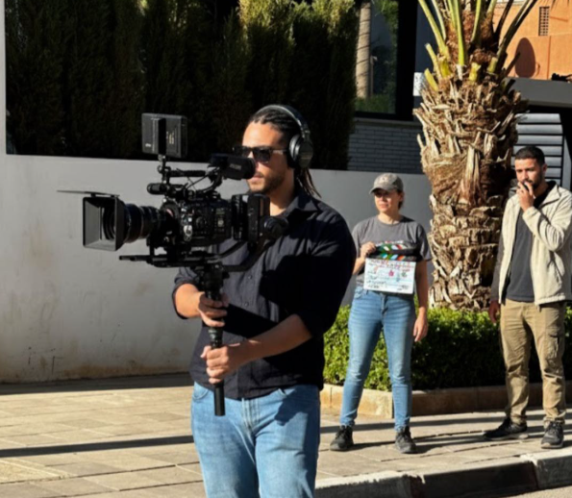

ZAKARIA ARBAOUI
Monteur vidéo – Vidéaste – Production audiovisuelle
Oum Dhar, Lot Mabrouka, Bloc 6, N° 32
Béni Mellal – Maroc
📞 +212 666 686 250
📧 (à ajouter si disponible)
Nationalité : Marocaine
Date de naissance : 11 juillet 2001
CNI : I754387
Passeport : MQ2806287

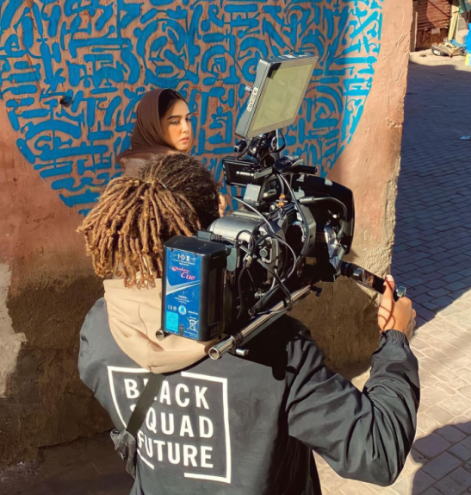
PROFIL PROFESSIONNEL
Vidéaste et monteur vidéo passionné par la création de contenus audiovisuels à forte valeur narrative et esthétique. Doté d’une expérience concrète en production vidéo, montage et post-production, aussi bien pour les médias numériques que pour des projets à vocation télévisuelle. Habitué à intervenir sur l’ensemble de la chaîne de production, de la conception à la diffusion, avec une exigence constante de qualité, de rigueur technique et de créativité.

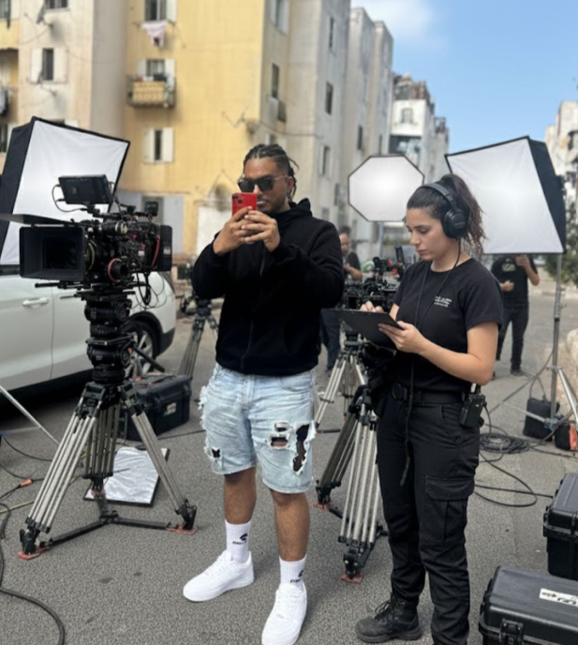
COMPÉTENCES CLÉS
Production audiovisuelle
- Conception et réalisation de contenus vidéo adaptés aux besoins éditoriaux et marketing
- Participation au développement de pilotes et de formats sériels
- Organisation et gestion des étapes de tournage et de production
Montage & post-production
- Montage vidéo professionnel
- Structuration narrative et rythme visuel
- Post-production et finitions audiovisuelles
- Attention rigoureuse aux détails et à la cohérence esthétique
Médias numériques
- Création de contenus optimisés pour les plateformes digitales (YouTube, réseaux sociaux)
- Adaptation des formats selon les supports de diffusion
- Sens de l’impact visuel et de l’engagement du public

EXPÉRIENCES PROFESSIONNELLES
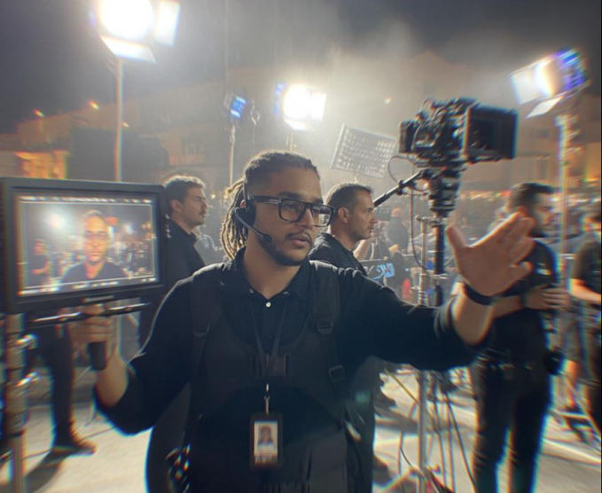
Monteur vidéo / Vidéaste
Projets audiovisuels – Maroc
- Réalisation et montage de contenus vidéo destinés aux médias numériques
- Participation à des projets diffusés sur YouTube, notamment pour Hit Radio
- Collaboration sur des productions audiovisuelles pour MRT
- Intervention sur les différentes phases : pré-production, tournage, montage et post-production
Ces expériences ont permis le développement d’une polyvalence technique et éditoriale, ainsi qu’une compréhension globale des exigences professionnelles du secteur audiovisuel.

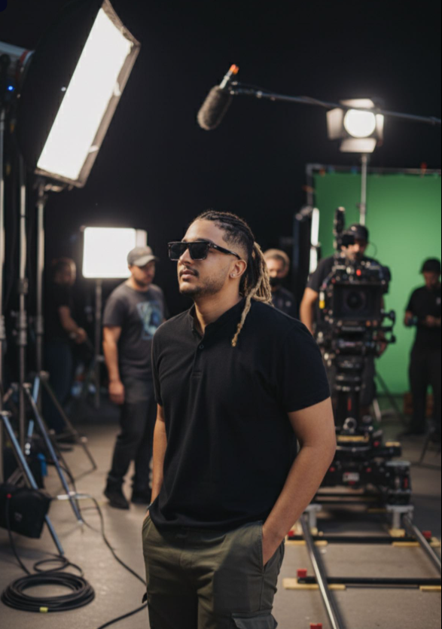
RENCONTRES PROFESSIONNELLES MARQUANTES
- Rencontre avec Monsieur Pier-Emanuel Giry, cofondateur de Kastor Productions, lors d’un événement privé au Maroc
→ Échange déterminant ayant renforcé l’intérêt pour les maisons de production indépendantes et les projets audiovisuels à dimension internationale.

QUALITÉS PROFESSIONNELLES
- Rigueur et sens du détail
- Créativité et sens esthétique
- Esprit collaboratif
- Capacité d’adaptation aux exigences des projets
- Motivation et engagement professionnel

